厦门工学院2019届毕业生春季大型招聘会参会回执

重要说明：
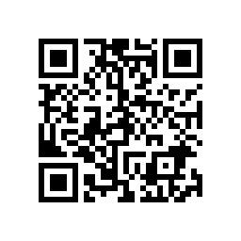
将下表与营业执照等一起发到邮箱后，请您点击下面的链接，或者扫描右侧的二维码，完成回执汇总，提交之后才算报名成功。
https://www.wjx.top/jq/34067513.aspx

单位名称（盖章） |  |  |  |  |  |  | 主营  行业
单位地址 |  |  |  |  |  | 邮编
单位网址 |  |  |  |  |  | 邮箱
单位电话 |  |  |  |  |  | 传真
参  会  代  表 | 姓名 |  |  | 职务 |  |  | 联系电话（手机）
需求信息
序号 | 招聘岗位 |  |  | 招聘  人数 | 需求专业 |  |  | 招聘说明

